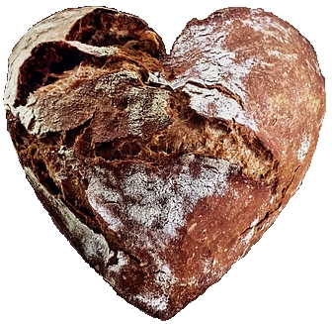
Kostråd ved forstoppelse

- Tilstreb å drikke rikelig med væske (1-1,5 L per dag)
- Bruk gjerne syrnede melkeprodukter som Biola, Cultura, Kerfir og yoghurt
- Spis regelmessige måltider (4-5 per dag) og ha ro under måltidene
- Fiberrik mat som grovt brød, knekkebrød, grønnsaker og frukt anbefales. Spis gjerne også tørket frukt slik som for eksempel svisker.
- Tilstreb regelmessige toalettvaner - unngå å undertrykke avføringstrang
- Fysisk aktivitet og magemassasje stimulerer tarmbevegelsene

